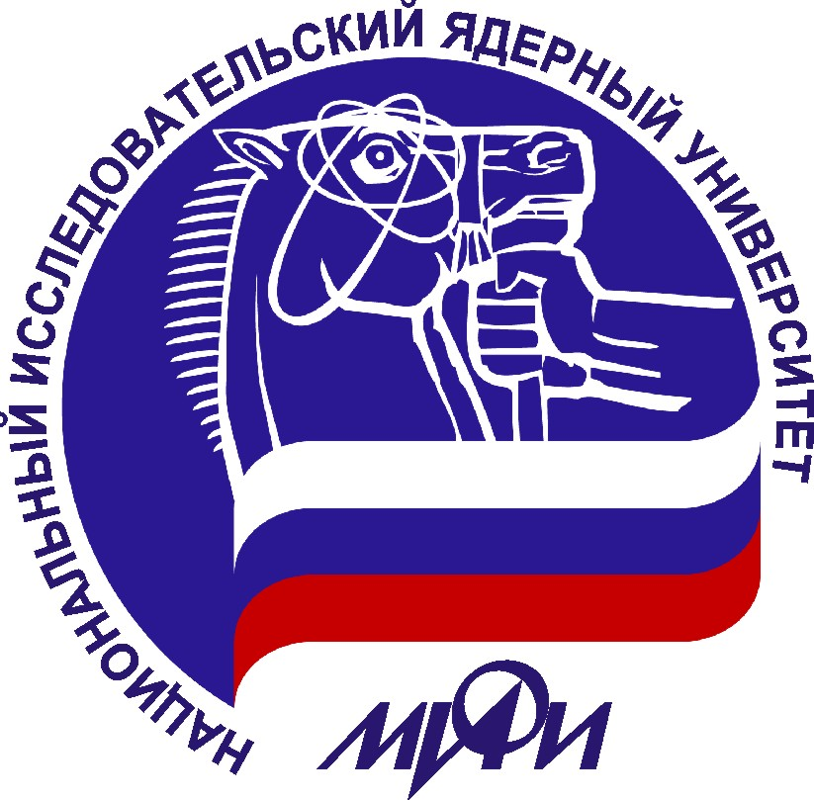
Институт магистратуры
Национального исследовательского
ядерного университета «МИФИ»

приглашает в магистратуру НИЯУ МИФИ

В приемной комиссии НИЯУ МИФИ открыт прием заявлений для поступления в магистратуру НИЯУ МИФИ в 2014 году.
Для обучения в Институте магистратуры НИЯУ МИФИ по программам магистратуры на конкурсной основе принимаются выпускники, окончившие обучение по программам бакалавриата и специалитета в московских и региональных вузах РФ, вузах стран СНГ и зарубежья. Возрастных ограничений не существует. В соответствии с действующим законодательством студентам, обучающимся на бюджетной основе, выплачивается стипендия. Иногородние студенты обеспечиваются общежитием. Срок обучения в магистратуре – 2 года. Начало занятий с 1 сентября. По окончании магистратуры выпускнику присваивается степень магистра. Студенты, успешно окончившие магистратуру, имеют преимущество при поступлении в аспирантуру НИЯУ МИФИ.
Сотрудники ИМ НИЯУ МИФИ помогут Вам подобрать оптимальную магистерскую программу и индивидуальный план обучения, включающий современные формы обучения, такие как интерактивное обучение и др., а также получить консультации по программам собеседования и пройти предварительное собеседование, результаты которого могут быть учтены при поступлении в магистратуру ИМ НИЯУ МИФИ. Регистрация студентов для поступления в ИМ в 2015 и 2016 гг. позволит включить их в программу предмагистерской подготовки с последующим поступлением в магистратуру НИЯУ МИФИ на льготных условиях.
В 2014/2015 учебном году прием в ИМ НИЯУ МИФИ осуществляется по направлениям подготовки: 01.04.02 - Прикладная математика и информатика (математическое моделирование); 03.04.01 - Прикладные математика и физика (теоретические проблемы физики элементарных частиц, проблемы теоретической физики, математическая физика и математическое моделирование); 03.04.02 – Физика (медицинская физика, физика частиц высоких и сверхвысоких энергий); 14.04.02 - Ядерные физика и технологии (радиационная безопасность человека и окружающей среды, системы автоматизации физических установок и их элементы, технические аспекты ядерного нераспространения, физика ядерных энергетических установок, ядерно-физические методы солнечно-земной физики, ядерная физика и космофизика, неравновесные молекулярные процессы и газовые лазеры, прикладная ионная физика и масс-спектроскопия, физика поверхности и наноструктур, теплофизика ядерных энергетических установок, физика пучков заряженных частиц и электрофизических установок, медицинские ускорители заряженных частиц, информационно-измерительные системы ядерных энергетических установок и техника радиационного эксперимента, физика плазмы, физика термоядерного синтеза, методы и аппаратура прикладной ядерной физики, ядерно-физические методы исследования вещества, лазерная физика, физика и нанотехнология гетероструктурной электроники, физика твердого тела, компьютерные медицинские системы); 22.04.01 - Материаловедение и технологии материалов (наноструктурные материалы, перспективные технологии в материаловедении); 15.04.05 – Конструкторско-технологическое обеспечение машиностроительных производств (технология атомного машиностроения).
Ознакомиться с магистерскими программами можно на сайте НИЯУ МИФИ.
Заявки принимаются на сайте ИМ НИЯУ МИФИ и по электронной почте masters@mephi.ru.
Приемная комиссия НИЯУ МИФИ для поступающих в магистратуру в 2014 году работает с 15 апреля по 15 августа.
Дорогие Абитуриенты! Ваше будущее в Ваших руках! Ждем Вас в НИЯУ МИФИ!
Более подробную информацию о направлениях, на которые ведется набор можно узнать на сайте ИМ НИЯУ МИФИ www.magistr.mephi.ru и по e-mail: masters@mephi.ru, а также по телефонам: (499)7252406, (499)3239019. 115409, г. Москва, Каширское шоссе, 31, НИЯУ МИФИ, Институт магистратуры НИЯУ МИФИ.
Национальный исследовательский ядерный университет «МИФИ» это ведущий вуз Российской Федерации с более чем 70-летним опытом и традициями сочетания глубокой фундаментальной подготовки и инженерных знаний. В 2013 году НИЯУ МИФИ стал одним из победителей конкурса Министерства образования и науки РФ по реализации программ повышения конкурентоспособности университетов России. По итогам 2013 года НИЯУ МИФИ занял второе место среди лучших российских вузов по версии Академического рейтинга высших учебных заведений (Academic Ranking of World Universities-European Standard).

